SCHREIBBEWERB

Name der Schülerin/des Schülers: Samantha Fellinger
Alter: 13 Schule: NMS Hohenau
Klasse: 3a Ort: 2273 Hohenau

Foto: „NÖ überwindet Grenzen“ – Jacob Gobauer, NMS Seitenstetten-Biberb.
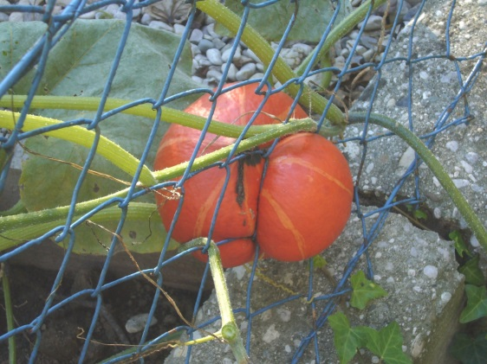
K Ü R B I S
Elisabeth Steinkellner

„Hallo“, sagte ich.
Die Andere zuckte zusammen. „Hallo“, erwiderte sie dann.
„Was schaust du da?“, fragte ich, ohne zu wissen, ob sie mich verstehen konnte, und deutete mit dem Kinn ungefähr auf jene Stelle im Maschendrahtzaun, der sie sich so konzentriert gewidmet hatte.
Für einen Augenblick trat ein Lächeln in ihr Gesicht. „Da“, meinte sie. „Schau!“
Auf Zehenspitzen stehend lugte ich über den brusthohen Zaun auf ihre Seite hinüber, konnte aber nichts Besonderes erkennen. „Was is da?“
„Na, da“, sagte sie wieder und deutete zur Verstärkung mit dem Finger.
Ich lehnte mich vor, soweit es der Zaun erlaubte, und ließ meinen Blick über das
ganze Grünzeug wandern, das von unserer Seite des Gartens zum Nachbargrundstück hinüberwucherte. Mama legte keinen Wert auf einen feinen, englischen Garten, sie ließ einfach alles wuchern und wachsen, wie es wollte.
„Ich seh´ nix Besonderes“, erklärte ich schließlich und zuckte mit den Schultern.
Die Andere runzelte die Stirn. „Du musst herüber kommen“, meinte sie dann, wedelte mit der Hand und deutete mir, über den Zaun zu steigen.

Ohne irgendwelche bedenken stieg ich über den Zaun. „Warum solle ich rüberkommen?“, fragte ich. „Sie mal da, du hattest es nicht bemerkt , aber eure Kürbisse sind bis zu uns herüber gewachsen “ , antwortete das Mädchen .
„ Kürbisse? “, fragte ich, und schaute sie verwundert an.
„ Ja Kürbisse“, sagte sie und schmunzelte. Ich war verwundert, denn wir hatten keine angepflanzt. Ich sah sie an und fragte sie: „ Ist das ein Problem?“
„ Aber nein, könntest du mir einen Gefallen tun?“, fragte sie.
„ Bring mir bitte einen von deinen Kürbissen, ich schenke dir dafür einen Topf Erdbeeren!“
Ich kletterte über den Zaun und brachte ihr einen Kürbis.
Sie sah mich an und lud mich ein Morgen um 12.00 zu ihr zu kommen.
Daraufhin fragte ich sie: „ Und was ist mit den Erdbeeren?“
Sie drehte sich um und ging in ihr Haus.
Am nächsten Tag klopfte ich um Punkt zwölf an ihrer Tür.
„Hallo, ist da jemand?“ Die Tür ging mit einem Knirschen auf. Die Mutter des Mädchen schaute mich an und sagte: „ Da bist du ja, wir haben dich erwartet.“
„Mich erwartet?“, verwundert schaute ich sie an. Sie brachte mich zu einem Tisch, auf dem eine Rüschendecke lag. Es war alles sehr schön und edel.
„ Marinett wird gleich kommen.“, sagte mir ihre Mutter. „ Marinett, kommst du bitte runter dein Gast ist da!“ rief sie. Ich hörte, wie das Mädchen die Treppe hinunter lief.
Ohne ein einziges Wort setzte sie sich zu mir. „Marinett?“ Nun schaute sie mich mit einem Lächeln an. Ihre Mutter brachte Porzellanteller mit einem wunderschönen Muster an den Tisch, in den Tellern war eine warme orangene Suppe. Ich kostete und stellte fest, dass es der Kürbis war, der hinübergewachsen war. Da fiel mir ein, dass ich ihr doch auch Erdbeeren geschenkt hatte und fragte mich, ob sie diese schon gegessen hatte. Ich schaute Marinett an und sie sagte:“, „Ich habe es nicht vergessen glaube mir.“ „Kann sie meine Gedanken lesen“, dachte ich erstaunt. Ich war mit der Suppe fertig und brachte den Teller in die Küche. Marinetts Mutter gab mir zwei Teller voller süßer Erdbeeren mit, ich brachte sie an den Tisch. Die Erdbeeren waren mit Schokolade überzogen und bunten Streuseln bestreut. Ich biss in eine Erdbeere und war wie verzaubert, sie waren so lecker.. Nach dem Essen spielten wir alle gemeinsam eine Runde Stadt, Land, Fluss. Die Stunden vergingen und es wurde langsam dunkel draußen. Ich bedankte mich für den Tag und ging nachhause. Marinett und ich wurden die besten Freundinnen und das nur, weil ein kleiner Kürbis über den Zaun gewachsen war

